31. 01. 2003.

I parcijalni i cijeli ispit

P
Tri tačkasta naelektrisanja raspoređena su u prostoru kao što je prikazano na slici 1.12. Odrediti vektor sile na naelektrisanje postavljeno u tački P. Poznato je: a=2[m], Q₁=44,28[nC], Q₂=-8,856[nC] i Q₃=12,56[nC].

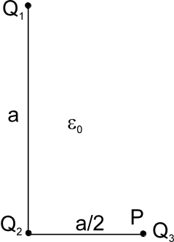
slika 1.12

Rješenje:
Vektori sila koje djeluju na naelektrisanje u tački P su:
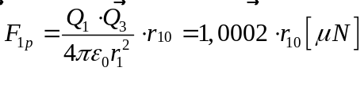
gdje je 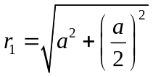

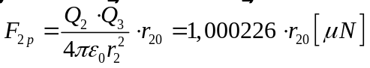
gdje je 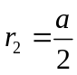

Rezultanta vektora sila na naelektrisanje u tački P se određuje sabiranjem svih vektora sila koje djeluju na posmatrano tijelo:

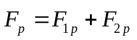
Da bi se vektori mogli sabrati neophodno je sile razložiti na komponente duž osa postavljenog koordinantnog sistema:

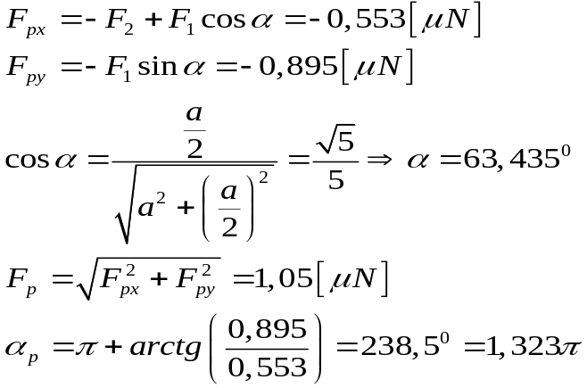
položaj vektora 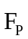u odnosu na x-osu određen je uglom α_{P}=1,323π

P+C
Prostor između paralelnih ploča kondenzatora dimenzija a i b, koje se nalaze na međusobnom rastojanju d, djelimično je ispunjen dielektrikom dielektrične konstante ε_{r}, kao što je prikazano na slici 1.111. Napon na krajevima kondenzatora je U₀. Odrediti
a) jačinu vektora električnog polja i električnog pomjeraja 
b) vezane količine naelektrisanja
c) udaljenost x, tako da elektrostatička energija obje oblasti bude ista
d) gustinu površinskog naelektrisanja na pločama kondenzatora za
određeno x u dijelu zadatka pod c.

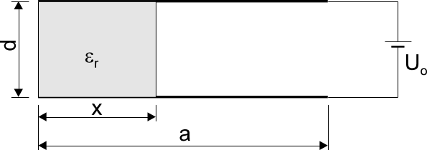

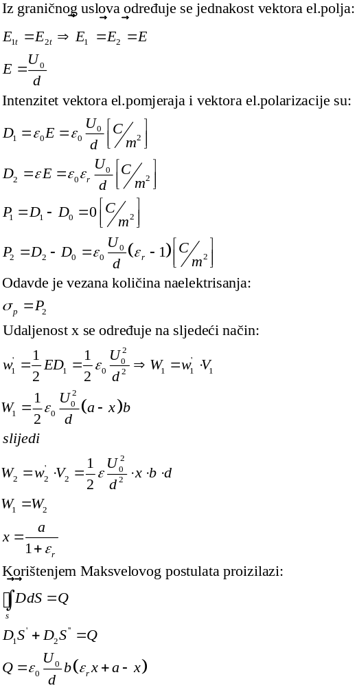

Za prethodno određeno x slijedi:

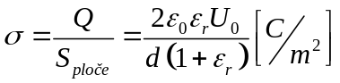

- P+C
U kolu na slici 2.129 odrediti otpornost otpornika R_{x} tako da se na njemu razvije maksimalna snaga. Izračunati tu snagu. Podaci su: E₁=80[V], E₂=15[V], E₃=10[V], E₄=150[V], I_{s1}=I_{s2}=2[A], R₁=R₂=40[Ω], R₃=20[Ω] R₄=60[Ω], R₅=10[Ω], R₆=30[Ω], R₇=90[Ω].

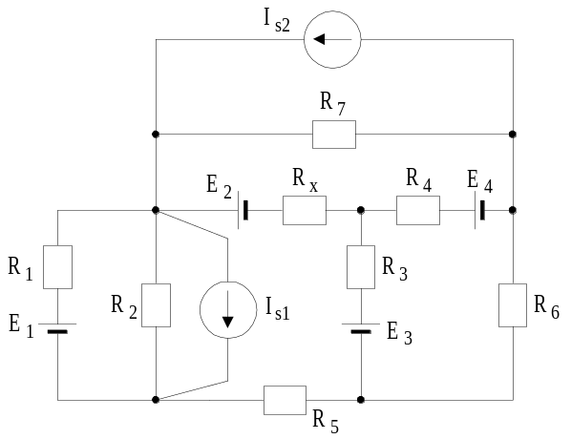

slika 2.129
Rješenje:

Ako se iz kola isključi otpornik R_{x} i u odnosu na tačke A i B za koje je bio vezan odredi ekvivalentni Tevenenov generator (E_{T}, R_{T}) za preostali dio kola, maksimalana snaga na otporniku R_{x} razvit će se uz uslov da je otpornost otpornika R_{x} jednaka unutrašnjoj otpornosti Tevenenovog generatora, odnosno R_{x}=R_{T}.

Elektromotorna sila Tevenenovog generatora određuje se za kolo prikazano na slici 2.129.a.

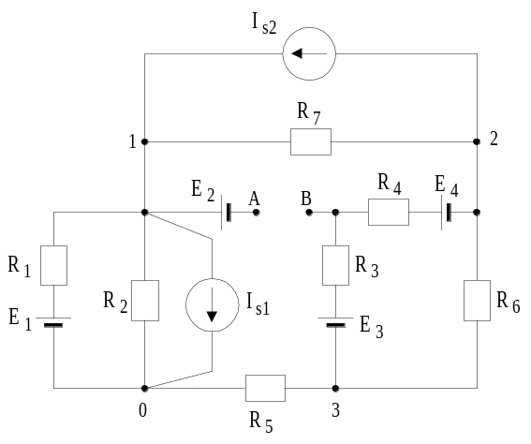

slika 2.129.a

Radi jednostavnijeg rješavanja kolo sa slike 2.129.a moguće je transformisati u električno kolo sa samo jednom konturom kako je prikazano na slici 2.129.b.

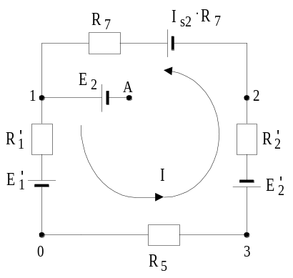

slika 2.129.b
Koristeći Milmanovu teoremu karakteristike ekvivalentnih generatora sa slike 2.129.b su:

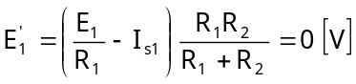,

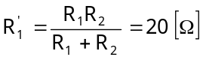,

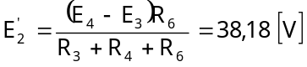,

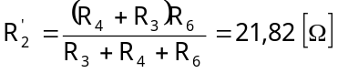.

Jačina struja u kolu sa slike 2.129.b je:

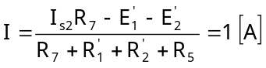.

Potencijali tačaka 1, 2, 3 i A u odnosu na tačku 0 su:

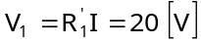, 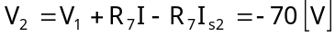,

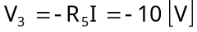, 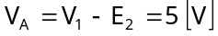.

Jačina struja kroz granu sa otpornicima R₃ i R₄ je:

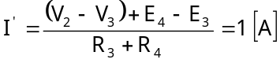,

pa je:

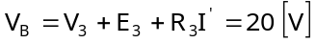.

Napon između tačaka A i B kada je otpornik R_{x} otpojen je:

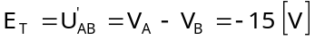.

Otpornost Tevenenovog generatora određuje se za kolo prikazano na slici 2.129.c.

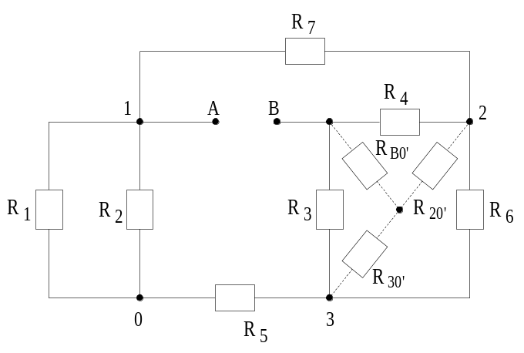

slika 2.129.c

Pri određivanju otpornosti R_{T} neophodno je transformisati trougao otpornosti R₄, R₃ i R₆ u zvijezdu otpornosti R_{20'}, R_{30'} i R_{B0'}, pa je:

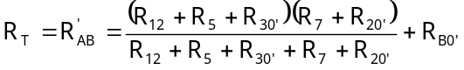,

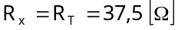,

gdje je:

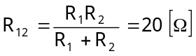,

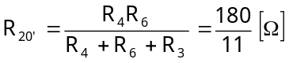,

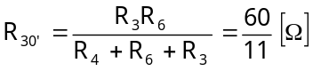,

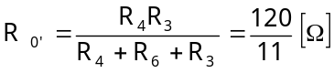.
Uvođenjem Tevenenovog generatora dato kolo se može prikazati prostim kolom na slici 2.129.d.

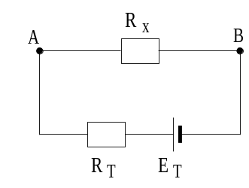

slika 2.129.d

Maksimalna snaga na otporniku R_{x} je:

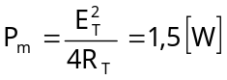.

- P
Kondenzatori kapacitivnosti C₁=C₂=C₃=30[μF] i kondenzatori C₄=C₅=C₆=90[μF] čine bateriju u obliku tetraedra kao što je prikazano na slici 2.170. Odrediti ekvivalentnu kapacitivnost kondenzatorske baterije između tačaka 1 i 2.

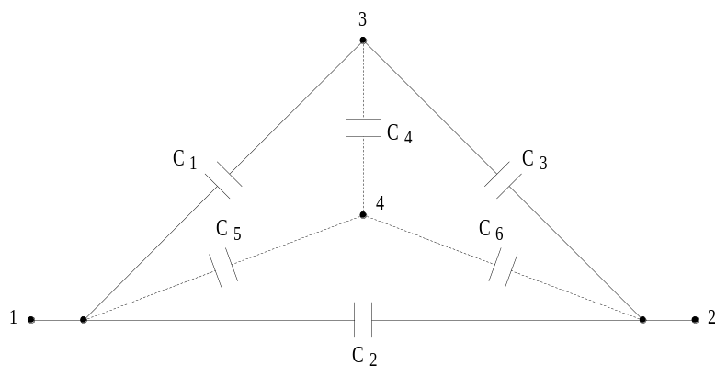

slika 2.170

Rješenje:

Radi određivanja kapacitivnosti ekvivalentnog kondenzatora C₁₂ potrebno je izvršiti transfiguraciju kola. Zvijezda kondenzatora C₄, C₅ i C₆ transfiguriše se u trougao kondenzatora C₄₅, C₅₆ i C₄₆ slijedećih vrijednosti:

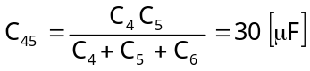,

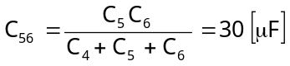,

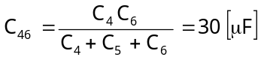.

Nakon izvršene transfiguracije kondenzatorska baterija je prikazana na slici 2.170.a.

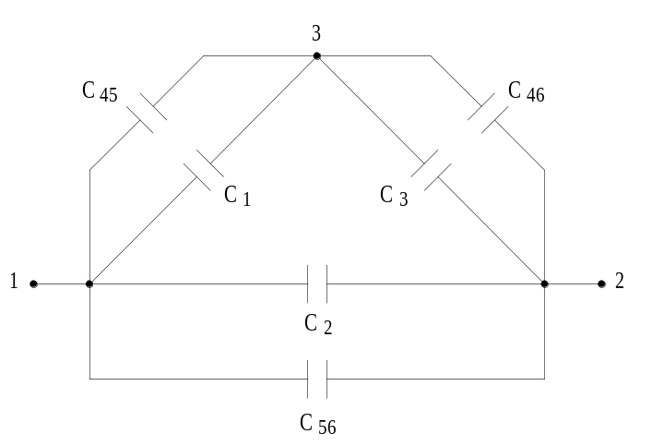

slika 2.170.a

Kondenzatori C₁ i C₄₅ vezani su paralelno, kao i kondenzatori C₃ i C₄₆ i kondenzatori C₂ i C₅₆. Njihove ekvivalentne kapacitivnosti C_{e1}, C_{e3} i C_{e2}, respektivno, iznose:

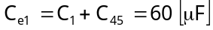,

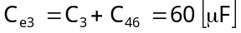,

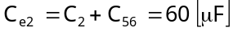.

Nova veza kondenzatora prikazana je na slici 2.170.b.

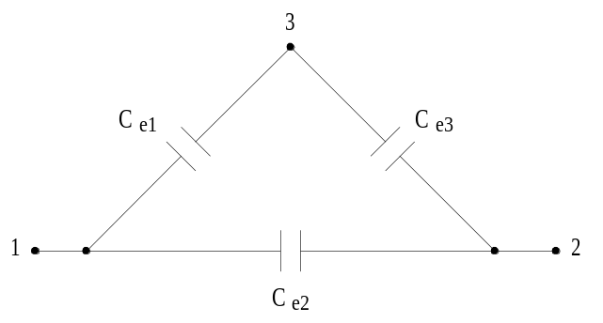

slika 2.170.b

Ekvivalentna kapacitivnost između tačaka 1 i 2 je:

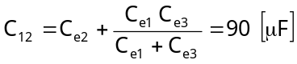.

C
Na slici 3.86, prikazan je vremenska promjena magnetnog fluksa kroz neku konturu. Odrediti vremensku promjenu indukovane elektromotorne sile u toj konturi.

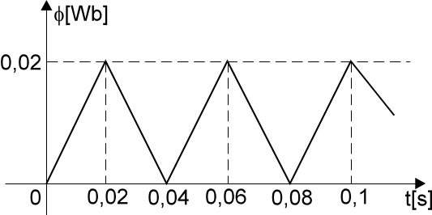

slika 3.86

Rješenje:

Indukovana elektromotorna sila u konturi određena je Faradejevim zakonom:

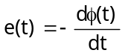.

Na osnovu slike 3.86, vremenska promjena magnetnog fluksa u intervalu jednog perioda može se dati slijedećim izrazom:

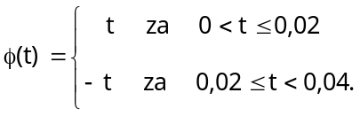

Primjenjući Faradejev zakon elektromagnetne indukcije za ovu promjenu magnetnog fluksa, dobija se vremenska promjena indukovane elektromotorne sile:

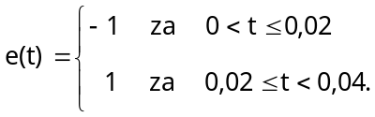
Na slici 3.86.a prikazana je vremenska promjena indukovane elektromotorne sile e(t).
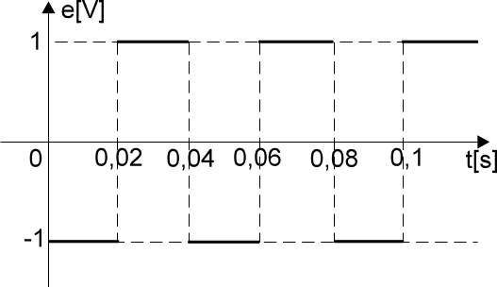
slika 3.86.a

C
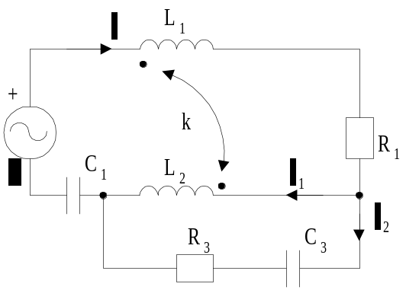U kolu prostoperiodične struje sa induktivno spregnutim namotajima, slika 4.174, odrediti kapacitivnost kondenzatora C₁, tako da napon U bude u fazi sa strujom I. Poznato je: R₁=20[Ω], R₃=3[Ω], L₁=8[mH], L₂=4[mH], C₃=250[μF], ω=1000[s⁻¹], k=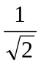.

slika 4.174

Rješenje:

Za električno kolo dato na slici 4.174, prema prvom i drugom Kirhofovom zakonu moguće je napisati jednačine:

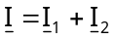
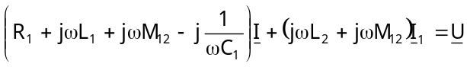
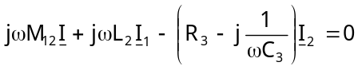,

gdje je 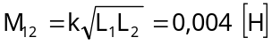.

Struju I₂ je potrebno predstaviti pomoću ostale dvije struje:

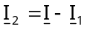.

Uvrštavanjem ovako predstavljene struje I₂ i brojnih vrijednosti u gornje jednačine dobija se slijedeći sistem jednačina:
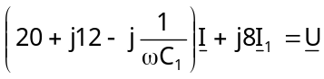
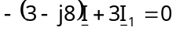.

Sređivanjem zadnje dvije jednačine, dobija se jednačina po nepoznatoj struji I:

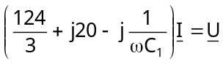.

Kompleksna impedansa Z, električnog kola jednaka je:

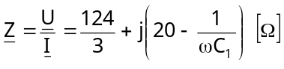.

Da bi nastupila naponska rezonancija, odnosno da bi napon U i struja I bili u fazi, imaginarni dio kompleksne impedanse mora biti jednak nuli:

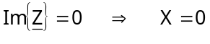,
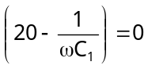,
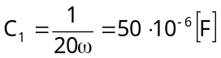.

- C
Potrošač u spoju zvijezda priključen je na trofazni simetrični sistem efektivne vrijednosti napona 380[V], slika 5.38. Odrediti snagu koju pokazuje idealni vatmetar ako je: R=22[Ω], X_{L}=11[Ω] X_{C}=22[Ω].

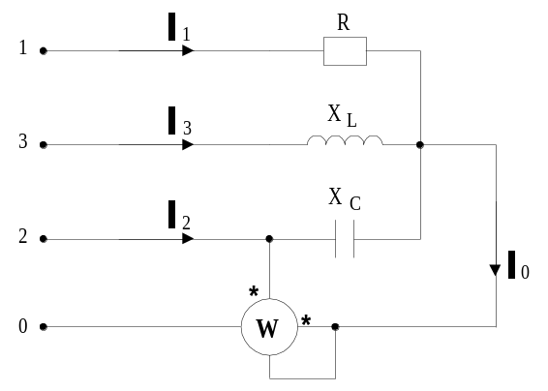
slika 5.38

Rješenje:

Fazni naponi potrošača su:

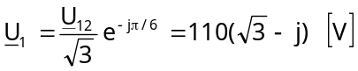,

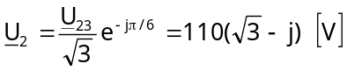,

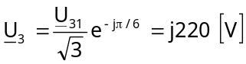.

Primjenom Omovog zakona određuju se fazne struje potrošača kao:

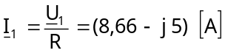,

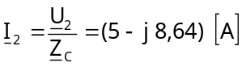,

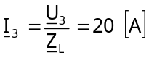.

Struja u nultom provodniku je:

.

Aktivna snaga koju pokazuje idealni vatmetar je:



